**Курс " Javascript Fullstack Developer" и "Javascript Frontend"**

# **Кожевников Сергей 2024 год**

# **Задание 1**

Когда произойдет разделение на команды (после первого зачета), создайте рабочую среду в выбранном инструменте, разместите соответствующие страницы и определитесь с командой о теме финального проекта (команды по 4-6 человек).

**Решение**

Выбранный инструмент:

Visual Studio Code Version: 1.86.2 (user setup)

Chromium: 118.0.5993.159

Node.js: 18.17.1

V8: 11.8.172.18-electron.0

OS: Windows_NT x64 10.0.22631

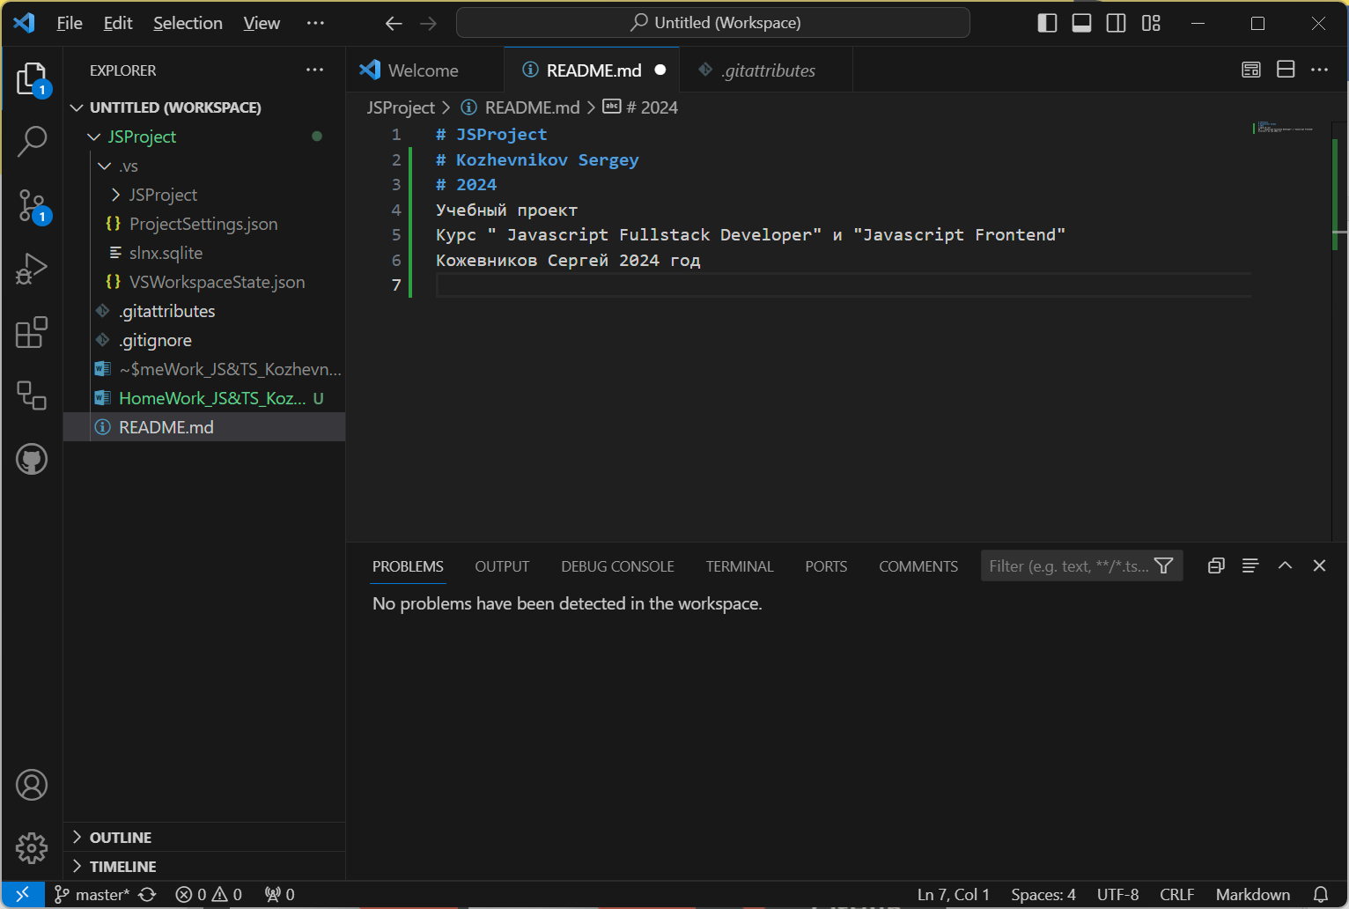

Создана рабочая директория:

D:\JSProject\

Предварительная тема проекта: Разработка WEB приложения для управления требованиями к АСУ ТП. Надстройка к базе данных PostgreSQL и проекту в Sparx ЕА.